附件：
示意图

东苑健身房器材摆放示意图：
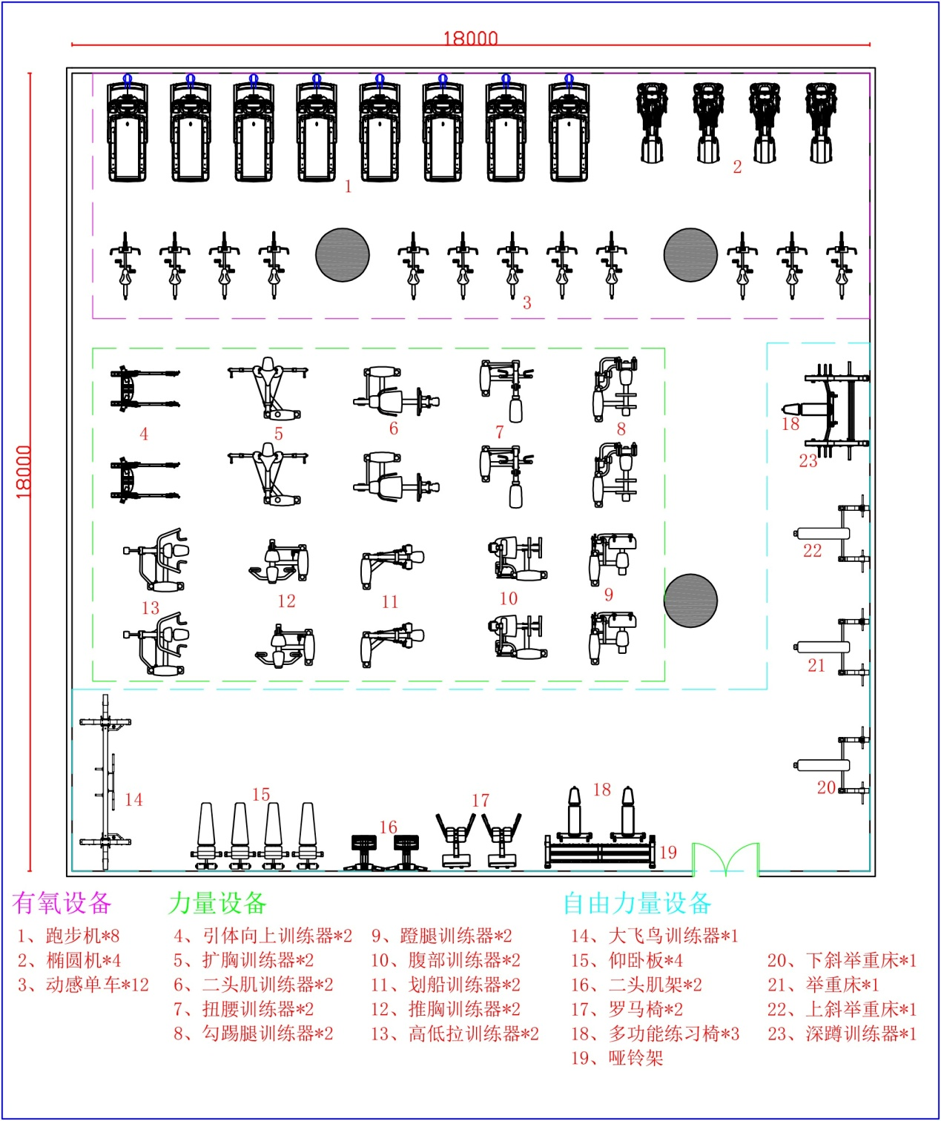

中苑健身房器材摆放示意图：
